Lección 18: Usemos hechos de números enteros
- Multipliquemos números enteros y números decimales.

Calentamiento: Verdadero o falso: Dinámicas de grupo
Decide si cada afirmación es verdadera o falsa. Prepárate para explicar tu razonamiento.
- $30×2×10=6×10$
- $30×2×10=20×3×10$
- $60×10=30×20$

18.1: De acuerdo o en desacuerdo
- Decide si cada ecuación es verdadera o falsa, y explica o muestra por qué.
  - $4×0.7=28$
  - $5×0.8=0.40$
  - $6×0.03=\left(6×3\right)×0.01$
  - $8×0.07=\left(8×7\right)×0.1$
- En cada caso, llena el espacio en blanco para que la ecuación sea verdadera.
  - $3×0.7=3×7×\underset{_}{}$
  - $3×0.07=3×7×\underset{_}{}$
  - $5×\underset{_}{}=\left(5×4\right)×0.1$

18.2: Interpretemos diagramas y expresiones
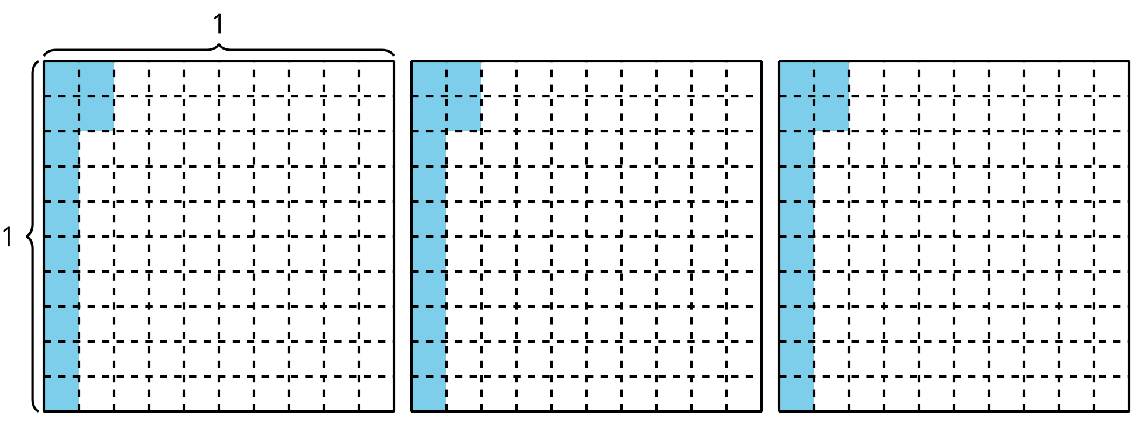
- Explica o muestra cómo está representada cada expresión en el diagrama.
  - $3×0.12$
  - $\left(3×12\right)×0.01$
  - $\left(3×0.1\right)+\left(3×0.02\right)$
- Encuentra el valor de $\left(3×12\right)×0.01$. Explica o muestra cómo razonaste.
- Encuentra el valor de $\left(3×0.1\right)+\left(3×0.02\right)$. Explica o muestra cómo razonaste.
© CC BY 2021 Illustrative Mathematics®

